ANEXA I

REZUMATUL CARACTERISTICILOR PRODUSULUI

- DENUMIREA COMERCIALĂ A MEDICAMENTULUI

Livogiva 20 micrograme/80 microlitri soluţie injectabilă in stilou injector (pen) preumplut.

COMPOZIŢIA CALITATIVĂ ŞI CANTITATIVĂ

Fiecare doză de 80 microlitri conţine teriparatid 20 micrograme*.
Fiecare stilou injector (pen) preumplut de 2,7 ml conţine teriparatid 675 micrograme (corespunzător la 250 micrograme pe ml).

*Teriparatidul, rhPTH(1-34), produs în P.fluorescens prin utilizarea tehnologiei recombinării ADN, este identic cu secvenţa de 34 aminoacizi N-terminală a hormonului paratiroidian uman endogen.

Pentru lista tuturor excipienţilor, vezi pct. 6.1

FORMA FARMACEUTICĂ

Soluţie injectabilă.

Soluţie incoloră, limpede.

DATE CLINICE

  - Indicaţii terapeutice

Livogiva este indicat la adulţi.

Tratamentul osteoporozei la femei în post-menopauză şi la bărbaţi cu risc crescut de fractură (vezi pct. 5.1). La femeile în post-menopauză, s-a demonstrat reducerea semnificativă a incidenţei fracturilor vertebrale şi non-vertebrale, dar nu şi a fracturilor de şold.

Tratamentul osteoporozei asociate tratamentului sistemic susţinut cu glucocorticoizi, la femei şi bărbaţi cu risc crescut de fractură (vezi pct. 5.1).

Doze şi mod de administrare

Doze

Doza recomandată de Livogiva este de 20 micrograme administrate o dată pe zi.

Durata totală maximă a tratamentului cu Livogiva trebuie să fie de 24 luni (vezi pct. 4.4). Tratamentul de 24 luni cu Livogiva nu trebuie repetat de-a lungul vieţii unui pacient.

Pacienţii trebuie să primească suplimente de calciu şi vitamina D, dacă aportul prin dietă este inadecvat.

După întreruperea tratamentului cu Livogiva, pacienţii pot să continue cu alte tratamente pentru osteoporoză.

Grupe speciale de pacienţi

Pacienţi vârstnici
Nu este necesară ajustarea dozelor în funcţie de vârstă (vezi pct. 5.2).

Insuficienţă renală
Teriparatidul nu trebuie utilizat la pacienţii cu insuficienţă renală severă (vezi pct. 4.3). La pacienţii cu insuficienţă renală moderată, teriparatida trebuie utilizată cu precauţie (vezi pct. 4.4). Nu sunt prevăzute precauţii speciale pentru pacienţii cu insuficienţă renală moderată.

Insuficienţă hepatică
Nu sunt disponibile date la pacienţii cu insuficiență hepatică (vezi pct 5.3). Astfel, teriparatida trebuie utilizată cu precauţie.

Copii şi adolescenţi şi adulţi tineri cu epifize deschise
Nu au fost stabilite siguranţa şi eficacitatea teriparatidului la copii şi adolescenţi cu vârsta sub 18 ani. Teriparatida nu trebuie utilizată la copii şi adolescenţi (cu vârsta sub 18 ani) sau la adulţi tineri cu epifize deschise.

Mod de administrare

Livogiva trebuie administrat o dată pe zi prin injecţie subcutanată la nivelul coapsei sau abdomenului.

Pacienţii trebuie instruiţi să utilizeze tehnici de injectare corecte (vezi pct. 6.6).
A se consulta Manualul de utilizare cu instrucțiuni privind folosirea corectă a pen-ului.

Contraindicaţii

- Hipersensibilitate la substanţa activă sau la oricare dintre excipienţi menţionaţi la pct. 6.1.
- Sarcina şi alăptarea (vezi pct. 4.4 şi 4.6)
- Hipercalcemie preexistentă
- Insuficienţă renală severă
- Boli osoase metabolice (incluzând hiperparatiroidismul şi boala osoasă Paget), altele decât osteoporoza primară sau osteoporoza indusă de tratamentul cu glucocorticoizi
- Creşteri inexplicabile ale fosfatazei alcaline
- Radioterapie scheletală anterioară sau radioterapie prin implant
- Pacienţii cu tumori maligne osoase sau metastaze osoase trebuie excluşi de la tratamentul cu teriparatid.

Atenţionări şi precauţii speciale pentru utilizare

Trasabilitate

Pentru a avea sub control trasabilitatea medicamentelor biologice, numele și numărul lotului medicamentului administrat trebuie înregistrate cu atenție.

Calciu seric şi urinar

La pacienţii cu normocalcemie, după injecţia cu teriparatid s-au observat creşteri uşoare şi tranzitorii ale calcemiei. Concentraţiile plasmatice ale calciului ating un maximum după 4 – 6 ore şi revin la valorile iniţiale la 16 – 24 ore după administrarea fiecărei doze de teriparatid.Prin urmare, în cazul în care sunt recoltate probe de sânge pentru măsurarea concentraţiei plasmatice a calciului, acestea trebuie recoltate la cel puţin 16 ore de la injecţia cea mai recentă cu Livogiva. În cursul tratamentului nu este necesară monitorizarea de rutină a concentraţiei plasmatice a calciului.

Teriparatidul poate să determine mici creşteri ale excreţiei urinare de calciu, dar studiile clinice nu au relevat o incidenţă a hipercalciuriei diferită faţă de cea de la pacienţii trataţi cu placebo.

Litiaza renală

Teriparatidul nu a fost studiat la pacienţii cu litiază renală activă. Livogiva trebuie utilizat cu precauţie la pacienţii cu litiază renală activă sau recentă datorită potenţialului de exacerbare a acestei afecţiuni.

Hipotensiune arterială ortostatică

În studiile clinice pe termen scurt cu teriparatid, s-au observat episoade izolate de hipotensiune arterială ortostatică tranzitorie. Caracteristic, evenimentul a început în decurs de 4 ore de la administrare şi s-a rezolvat spontan într-un interval de la câteva minute până la câteva ore. Atunci când a apărut hipotensiune arterială ortostatică tranzitorie, aceasta s-a manifestat la primele câteva doze şi s-a ameliorat prin aşezarea pacientului în clinostatism şi nu a împiedicat continuarea tratamentului.

Insuficienţă renală

Este necesară precauţie la pacienţii cu insuficienţă renală moderată (vezi pct 4.2).

Populaţia adultă tânără

Experienţa la populaţia adultă tânără, inclusiv la femeile în pre-menopauză, este limitată (vezi pct. 5.1). La această populaţie tratamentul trebuie iniţiat numai dacă beneficiile depăşesc în mod evident riscurile.

În timpul utilizării Livogiva, femeile de vârstă fertilă trebuie să folosească metode contraceptive eficace. Dacă rămân gravide, Livogiva trebuie întrerupt.

Durata tratamentului

Studiile efectuate la şobolan evidenţiază o incidenţă crescută a osteosarcoamelor în administrarea pe termen lung a teriparatidului (vezi pct. 5.3). Până la apariţia altor date clinice, durata recomandată de 24 luni a tratamentului nu trebuie depăşită.

Excipienți

Acest medicament conține sodiu sub 1 mmol (23 mg) per doză, adică practic „nu conține sodiu”.

Interacţiuni cu alte medicamente şi alte forme de interacţiune

Într-un studiu efectuat la 15 voluntari sănătoşi cărora li s-a administrat digoxină zilnic până la starea de echilibru, o doză unică de teriparatid nu a modificat efectul cardiac al digoxinei. Totuşi, raportarea unor cazuri izolate a sugerat că hipercalcemia poate predispune pacienţii la toxicitate digitalică.
Deoarece teriparatidul creşte tranzitoriu concentraţia plasmatică a calciului, Livogiva trebuie utilizat cu prudenţă la pacienţii care fac tratament cu digitalice.

Teriparatidul a fost evaluat în studii de interacţiune farmacodinamică cu hidroclorotiazida. Nu s-au observat interacţiuni semnificative clinic.

Administrarea concomitentă a raloxifenului sau a tratamentului hormonal de substituţie cu teriparatid nu a modificat efectele teriparatidului asupra concentraţiei plasmatice sau urinare a calciului sau asupra evenimentelor clinice adverse.

Fertilitatea, sarcina şi alăptarea

Femei de vârstă fertilă/Contracepţia la femei

În timpul administrării Livogiva, femeile aflate la vârsta fertilă trebuie să utilizeze metode contraceptive eficace. Dacă rămân gravide, Livogiva trebuie întrerupt.

Sarcina

Livogiva este contraindicat în timpul sarcinii (vezi pct. 4.3).

Alăptarea

Livogiva este contraindicat la femeile care alăptează (vezi pct. 4.3). Nu se cunoaşte dacă teriparatidul se elimină în laptele uman.

Fertilitatea

Studiile efectuate la iepure au evidenţiat efecte toxice asupra funcţiei de reproducere (vezi pct. 5.3). Nu a fost studiat efectul teriparatidului asupra dezvoltării fetale umane. Riscul potenţial la om nu este cunoscut.

Efecte asupra capacităţii de a conduce vehicule şi de a folosi utilaje

Livogiva are o influenţă neglijabilă sau nu are influenţă asupra capacităţii de a conduce vehicule sau de a folosi utilaje. La unii pacienţi s-au observat hipotensiune arterială ortostatică sau ameţeli tranzitorii. Aceşti pacienţi nu trebuie să conducă vehicule sau să folosească utilaje până la remisiunea simptomelor.

Reacţii adverse

Rezumatul profilului de siguranţă

Reacţiile adverse cel mai frecvent raportate la pacienţii trataţi cu teriparatid sunt greaţă, dureri la nivelul membrelor, cefalee şi ameţeli.

Lista reacţiilor adverse sub formă de tabel

În studiile clinice efectuate cu teriparatid, 82,8% dintre pacienţii trataţi cu teriparatid şi 84,5% dintre cei trataţi cu placebo au raportat cel puţin 1 reacţie adversă.

Reacţiile adverse asociate cu utilizarea teriparatid-ului în studiile clinice privind osteoporoza şi în perioada de după punerea pe piaţă sunt prezentate în tabelul de mai jos.

Pentru clasificarea reacţiilor adverse s-a utilizat următoarea convenţie: foarte frecvente (≥1/10), frecvente (≥ 1/100 şi < 1/10), mai puţin frecvente (≥ 1/1000 şi < 1/100), rare (≥ 1/10000 şi < 1/1000), foarte rare (< 1/10000).

Tabelul 1. Reacții adverse
Clasificarea MedDRA pe aparate, sisteme și organe | Frecvență | Reacții adverse
Tulburări hematologice şi limfatice | Frecvente | Anemie
Tulburări ale sistemului imunitar | Rare | Anafilaxie
Tulburări metabolice şi de nutriţie | Frecvente | Hipercolesterolemie
Tulburări metabolice şi de nutriţie | Mai puțin frecvente | Hipercalcemie mai mare de 2.76 mmol/l, hiperuricemie
Tulburări metabolice şi de nutriţie | Rare | Hipercalcemie mai mare de 3,25 mmol/l
Tulburări psihice | Frecvente | Depresie
Tulburări ale sistemului nervos | Frecvente | Amețeli, cefalee, durere sciatică, sincopă
Tulburări acustice şi vestibulare | Frecvente | Vertij
Tulburări cardiace | Frecvente | Palpitații
Tulburări cardiace | Mai puțin frecvente | Tahicardie
Tulburări vasculare | Frecvente | Hipotensiune arterială
Tulburări respiratorii, toracice şi mediastinale | Frecvente | Dispnee
Tulburări respiratorii, toracice şi mediastinale | Mai puțin frecvente | Emfizem
Tulburări gastro-intestinale | Frecvente | Greaţă, vărsături, hernie hiatală, boală de reflux gastro-esofagian
Tulburări gastro-intestinale | Mai puțin frecvente | Hemoroizi
Afecţiuni cutanate şi ale ţesutului subcutanat | Frecvente | Hipersudoraţie
Tulburări musculo-scheletice şi ale ţesutului conjunctiv | Foarte frecvente | Dureri ale membrelor
Tulburări musculo-scheletice şi ale ţesutului conjunctiv | Frecvente | Crampe musculare
Tulburări musculo-scheletice şi ale ţesutului conjunctiv | Mai puțin frecvente | Mialgie, artralgie, crampe/dureri dorsale*
Tulburări renale şi ale căilor urinare | Mai puțin frecvente | Incontinenţă urinară, poliurie, micţiuni nocturne imperioase, nefrolitiază
Tulburări renale şi ale căilor urinare | Rare | Insuficienţă/afectare renală
Tulburări generale şi la nivelul locului de administrare | Frecvente | Fatigabilitate, durere toracică, astenie, reacţii uşoare şi tranzitorii la locul injectării, inclusiv durere, edem, eritem, echimoză localizată, prurit şi sângerări minore la locul injectării.
Tulburări generale şi la nivelul locului de administrare | Mai puțin frecvente | Eritem la locul injectării, reacţie la locul injectării
Tulburări generale şi la nivelul locului de administrare | Rare | Posibile evenimente alergice imediat după injectare: dispnee acută, edem oro/facial, urticarie generalizată, durere toracică, edeme (în special periferice).
Investigaţii diagnostice | Mai puțin frecvente | Creştere în greutate, murmur cardiac, creştere a concentraţiei plasmatice a fosfatazei alcaline
*Au fost raportate cazuri grave de crampe sau dureri dorsale în interval de minute de la injectare.

Descrierea reacţiilor adverse selectate

În studiile clinice au fost raportate următoarele reacţii, cu o diferenţă de frecvenţă ≥1% faţă de placebo: vertij, greaţă, dureri ale membrelor, ameţeli, depresie, dispnee.

Teriparatidul creşte concentraţiile plasmatice ale acidului uric. În studiile clinice, 2,8% din pacientele tratate cu teriparatid au prezentat concentraţii plasmatice ale acidului uric peste limita superioară a normalului, în comparaţie cu 0,7% dintre pacientele tratate cu placebo. Totuşi, hiperuricemia nu a determinat creşterea incidenţei gutei, artralgiilor sau litiazei renale.

S-au observat anticorpi anti-medicament, similar altor medicamente care conțin teriparatid. În general, anticorpii au fost detectaţi prima oară după 12 luni de tratament şi au scăzut după întreruperea tratamentului. Nu s-au evidenţiat reacţii de hipersensibilitate, reacţii alergice, efecte asupra concentraţiei plasmatice a calciului sau efecte asupra răspunsului Densităţii Minerale Osoase (DMO).

Raportarea reacţiilor adverse suspectate

Raportarea reacţiilor adverse suspectate după autorizarea medicamentului este importantă. Acest lucru permite monitorizarea continuă a raportului beneficiu/risc al medicamentului. Profesioniştii din domeniul sănătăţii sunt rugaţi să raporteze orice reacţie adversă suspectată prin intermediul sistemului naţional de raportare, astfel cum este menţionat în Anexa V.

Supradozaj

Semne şi simptome

Teriparatidul a fost administrat în doze unice de până la 100 micrograme şi în doze repetate de până la 60 micrograme/zi timp de 6 săptămâni.

Efecte care pot fi aşteptate în caz de supradozaj: hipercalcemie întârziată şi risc de hipotensiune arterială ortostatică. De asemenea, pot să apară greaţă, vărsături, ameţeli şi cefalee.

Experienţa privind supradozajul ca urmare a raportărilor spontane post-autorizare

În raportări spontane din perioada post-autorizare, au existat cazuri de administrare greşită a medicamentului, în care întregul conţinut (până la 800 mcg) al stiloului injector (pen-ului) preumplut cu teriparatid a fost administrat într-o singură doză. Evenimentele tranzitorii raportate au fost greaţă, slăbiciune/letargie şi hipotensiune arterială. În unele cazuri nu au apărut evenimente adverse în urma supradozajului. Nu au fost raportate decese ca urmare a supradozajului.

Abordarea terapeutică a supradozajului

Nu există un antidot specific pentru teriparatid. Abordarea terapeutică a unui supradozaj suspectat trebuie să includă întreruperea temporară a tratamentului cu Livogiva, monitorizarea concentraţiei plasmatice a calciului şi aplicarea măsurilor de susţinere adecvate, cum este hidratarea.

PROPRIETĂŢI FARMACOLOGICE

  - Proprietăţi farmacodinamice

Grupa farmacoterapeutică: Homeostazie calcică, hormoni paratiroidieni şi analogi, codul ATC: H05AA02

Livogiva este un medicament biosimilar. Sunt disponibile informații detaliate pe website-ul Agenției Europene a Medicamentului http://www.ema.europa.eu.

Mecanism de acţiune

Hormonul paratiroidian endogen cu 84 aminoacizi (PTH) este reglatorul principal al metabolismului calciului şi fosfatului la nivel osos şi renal. Teriparatidul (rhPTH(1-34)) este fragmentul activ (1-34) al hormonului paratiroidian endogen uman. Acţiunile fiziologice ale PTH includ stimularea osteogenezei prin efecte directe asupra celulelor osteogene (osteoblaşti), crescând indirect absorbţia intestinală de calciu şi amplificând reabsorbţia tubulară de calciu şi excreţia de fosfat de către rinichi.

Efecte farmacodinamice

Teriparatidul este un medicament osteogen pentru tratamentul osteoporozei. Efectele scheletice ale teriparatidului depind de modul expunerii sistemice. Administrarea teriparatidului în priză zilnică unică creşte apoziţia de os nou pe suprafeţele trabeculare şi corticale ale osului prin stimularea preferenţială a activităţii osteoblastice faţă de cea osteoclastică.

Eficacitatea și siguranța clinică

Factori de risc

Pentru a putea identifica femeile şi bărbaţii cu risc crescut de fracturi osteoporotice şi care ar putea beneficia de pe urma tratamentului, trebuie luaţi în considerare factorii de risc independenţi, ca de exemplu, DMO scăzută, vârsta, fractură preexistentă, istoric familial de fracturi de şold, turnover osos crescut şi indice de masă corporală scăzut.

Femeile în pre-menopauză, cu osteoporoză indusă de tratamentul cu glucocorticoizi trebuie considerate ca având risc crescut de fractură dacă au o fractură pre-existentă sau au o combinaţie de factori de risc care le încadrează la risc crescut de fractură (de ex. densitate minerală osoasă scăzută [de ex. scorul T≤-2], tratament intensiv cu glucocorticoizi în doze mari [de ex. ≥ 7,5 mg/zi pentru cel puţin 6 luni], boală de fond în puseu acut, concentraţii scăzute ale steroizilor sexuali).

Osteoporoza post-menopauză

Un studiu pivot a inclus 1637 femei în post-menopauză (vârsta medie 69,5 ani). La începutul studiului, nouă zeci la sută din paciente avuseseră una sau mai multe fracturi vertebrale, şi în medie, DMO vertebrală a fost de 0,82 g/cm² (echivalentă cu un scor T = -2,6 DS). Tuturor pacientelor li s-au administrat 1000 mg calciu pe zi şi cel puţin 400 UI vitamină D pe zi. Rezultatele tratamentului cu Livogiva pentru o perioadă de până la 24 luni (în medie 19 luni) demonstrează reducerea semnificativă statistic a numărului de fracturi (Tabelul 1). Pentru a preveni una sau mai multe noi fracturi vertebrale, 11 femei au necesitat tratament, în medie, timp de 19 luni.

Tabelul 2. Incidenţa fracturilor la femei în post-menopauză
 | Placebo  (N = 544) (%) | Teriparatid  (N = 541) (%) | Riscul relativ  (IÎ 95%)  comparativ cu placebo
Fractură vertebrală nouă  (≥1)ª | 14,3 | 5,0^{b} | 0,35  (0,22, 0,55)
Fracturi vertebrale  multiple (≥2)ª | 4,9 | 1,1^{b} | 0,23  (0,09, 0,60)
Fracturi non-vertebrale  de fragilitate^{c} | 5,5% | 2,6%^{d} | 0,47  (0,25, 0,87)
Fracturi non-vertebrale de fragilitate majore^{c} (şold, radius, humerus,  coaste şi pelvis) | 3,9% | 1,5%^{d} | 0,38  (0,17, 0,86)
Abrevieri: N = numărul de paciente repartizate aleator fiecărui grup de tratament; IÎ = Interval de Încredere
ªIncidenţa fracturilor vertebrale a fost evaluată la 448 paciente tratate cu placebo şi la 444 paciente tratate cu teriparatid, cărora li s-au efectuat radiografii vertebrale atât la intrarea în studiu cât şi ulterior
^{b}p≤ 0,001 în comparaţie cu placebo
_{c}Nu a fost demonstrată o reducere semnificativă a incidenţei fracturilor de şold.
^{d}p≤ 0,025 în comparaţie cu placebo.

După un tratament de 19 luni (în medie), densitatea minerală osoasă (DMO) a crescut la nivelul coloanei lombare şi şoldului cu 9%, respectiv 4% în comparaţie cu placebo (p<0,001).

Abordarea terapeutică post-tratament: În urma tratamentului cu teriparatid, 1262 femei în post- menopauză din studiul pivot s-au înrolat într-un studiu de urmărire post-tratament. Obiectivul principal al acestui studiu a fost colectarea de date cu privire la siguranţa utilizării teriparatidului. În timpul acestei perioade de observaţie au fost permise alte tratamente pentru osteoporoză şi, în plus, s-a efectuat evaluarea fracturilor vertebrale.

Timp de 18 luni în medie, după întreruperea teriparatidului, a existat o reducere de 41% (p = 0,004) a numărului de paciente cu cel puţin o nouă fractură vertebrală, în comparaţie cu placebo.

Într-un studiu deschis, 503 femei cu osteporoză severă aflate în post-menopauză şi o fractură de fragilitate în cursul ultimilor 3 ani (83% au primit anterior un tratament pentru osteporoză) au primit tratament cu teriparatid până la 24 luni. La 24 luni, creşterea medie a DMO faţă de momentul iniţial la nivelul coloanei vertebrale lombare, şoldului şi a colului femural a fost de 10,5%, 2,6% şi respectiv de 3,9%. Creşterea medie a DMO de la 18 la 24 de luni a fost de 1,4%, 1,2% şi de 1,6% la nivelul coloanei vertebrale lombare, şoldului şi respectiv a colului femural.

Un studiu randomizat de fază 4, dublu-orb, controlat cu un comparator, desfăşurat pe o perioadă 24 de luni, a inclus 1360 de femei aflate în post-menopauză, cu diagnostic stabilit de osteoporoză. 680 de subiecți au fost randomizați cu teriparatid iar 680 de subiecți au fost randomizați cu risendronat 35 mg/săptămână, administrat pe cale orală. La începutul studiului, vârsta medie a femeilor a fost de 72,1 ani, cu o medie prevalentă de 2 fracturi vertebrale; 57,9% dintre paciente primiseră anterior tratament cu bifosfonați și 18,8% au primit, concomitent, glucocorticoizi, pe durata studiului. 1013 (74,5%) dintre paciente au terminat cele 24 de luni ale studiului. Mediana cumulată a dozei de glucocorticoid a fost de 474,3 (66,2) mg în brațul cu teriparatid și 898,0 (100,0) mg în brațul cu risedronat. Pacienților li s-a administrat o medie de 1433 UI/zi (1400 UI/zi) de vitamină D în brațul cu teriparatid și 1191 UI/zi (900 UI/zi) în brațul cu risedronat. La pacienții care au avut radiografii făcute atât inițial și pe parcursul studiului, incidența de noi fracturi vertebrale a fost de 28/516 (5,4%) la pacienții tratați cu teriparatid și 64/533 (12,0%) la pacienții tratați cu risedronat, cu un risc relativ (IÎ 95%) = 0,44 (0,29- 0,68), p<0,0001. Incidența cumulativă a fracturilor clinice (fracturi vertebrale și non-vertebrale) a fost de 4,8% la pacienții tratați cu teriparatid și de 9,8% la pacienții tratați cu risedronat, risc relativ (IÎ 95%) = 0,48 (0,32-0,74), p=0,0009.

Osteoporoza la bărbaţi

Într-un studiu clinic, au fost înrolaţi 437 bărbaţi (vârsta medie 58,7 ani) cu osteoporoză hipogonadală (definită ca valoare matinală de testosteron liber scăzută sau FSH sau LH crescute) sau osteoporoză idiopatică . Scorurile medii T iniţiale ale densităţii minerale osoase vertebrale şi la nivelul colului femural au fost de -2,2 DS şi respectiv de -2,1 DS. La momentul iniţial 35% dintre pacienţi aveau o fractură vertebrală şi 59% aveau o fractură non-vertebrală.

Tuturor pacienţilor li s-au administrat 1000 mg calciu pe zi şi cel puţin 400 UI vitamină D pe zi. DMO la nivelul coloanei lombare a crescut semnificativ după 3 luni. După 12 luni, DMO a crescut la nivelul coloanei lombare şi şoldului cu 5%, respectiv 1%, în comparaţie cu placebo. Totuşi, nu s-a demonstrat un efect semnificativ asupra frecvenţei fracturilor.

Osteoporoza indusă de tratamentul cu glucocorticoizi

Eficacitatea teriparatidului la bărbaţii şi femeile (N=428) care au primit tratament sistemic susţinut cu glucocorticoizi (echivalent cu 5 mg prednison sau mai mult, timp de cel puţin 3 luni) a fost demonstrată într-un studiu randomizat, dublu-orb, controlat cu un comparator (alendronat 10 mg/zi) desfăşurat pe prima perioadă de 18 luni a unui studiu de 36 luni. La începerea studiului, douăzeci şi opt la sută dintre pacienţi aveau una sau mai multe fracturi vertebrale evidenţiate radiografic. Toţi pacienţii au primit 1000 mg calciu pe zi şi 800 UI vitamina D pe zi.
Acest studiu a inclus femei în post-menopauză (N=277), femei în pre-menopauză (N=67) şi bărbaţi (N=83). La începerea studiului, femeile în post-menopauză aveau vârsta medie de 61 ani, DMO medie la nivelul coloanei lombare cu scor T de -2,7, o doză mediană echivalentă de prednison de 7,5 mg/zi, iar 34% aveau una sau mai multe fracturi vertebrale evidenţiate radiografic; femeile în pre-menopauză aveau vârsta medie de 37 ani, DMO medie la nivelul coloanei lombare cu scor T de -2,5, o doză mediană echivalentă de prednison de 10 mg/zi, iar 9% aveau una sau mai multe fracturi vertebrale evidenţiate radiografic; bărbaţii aveau o vârstă medie de 57 ani, DMO medie la nivelul coloanei lombare cu scor T de -2,2, o doză mediană echivalentă de prednison de 10 mg/zi, iar 24% aveau una sau mai multe fracturi vertebrale evidenţiate radiografic.

Şaizeci şi nouă la sută dintre pacienţi au terminat cele 18 luni ale primei perioade de studiu. La finalul celor 18 luni, teriparatidul a determinat o creştere semnificativă a DMO la nivelul coloanei vertebrale lombare (7,2%) faţă de alendronat (3,4%) (p<0,001). Teriparatidul a crescut DMO totală la nivelul şoldului (3,6%) faţă de alendronat (2,2%) (p<0,01), precum şi la nivelul colului femural (3,7%) faţă de alendronat (2,1%) (p<0,05). La pacienţii trataţi cu teriparatid, DMO la nivelul coloanei vertebrale lombare, şoldului şi colului femural a crescut suplimentar, de la 18 la 24 luni, cu 1,7%, 0,9 şi respectiv 0,4%.

La 36 luni, analiza radiografiilor de coloană vertebrală a 169 de pacienţi din grupul tratat cu alendronat şi a 173 de pacienţi din grupul tratat cu teriparatid a arătat că 13 pacienţi din grupul tratat cu alendronat (7,7%) au avut o nouă fractură vertebrală faţă de 3 pacienţi din grupul tratat cu teriparatid (1,7%) (p=0,01). În plus, 15 din 214 pacienţi din grupul tratat cu alendronat (7,0%) au înregistrat o fractură non-vertebrală faţă de 16 din 214 pacienţi din grupul tratat cu teriparatid (7,5%) (p=0,84).

La femeile în pre-menopauză, creşterea DMO la nivelul coloanei vertebrale lombare de la începutul până la sfârşitul primelor 18 luni de tratament a fost semnificativ mai mare în grupul tratat cu teriparatid faţă de grupul tratat cu alendronat (4,2% faţă de -1,9%, p<0,001), precum şi a DMO totală la nivelul şoldului (3,8% faţă de 0,9%, p=0,005). Cu toate acestea, nu a fost demonstrat un efect semnificativ asupra ratei de apariţie a fracturilor.

Proprietăţi farmacocinetice

Distribuţie

Volumul aparent de distribuţie este aproximativ 1,7 l/kg. Timpul de înjumătăţire plasmatică al teriparatidului este de aproximativ o oră atunci când se administrează subcutanat, ceea ce reflectă timpul necesar pentru absorbţia de la locul injectării.

Metabolizare

Nu s-au efectuat studii privind metabolizarea sau excreţia teriparatidului dar se consideră că metabolizarea periferică a hormonului paratiroidian are loc predominant în ficat şi în rinichi.

Eliminare

Teriparatidul se elimină prin clearance hepatic şi extrahepatic (aproximativ 62 l/oră la femei şi 94 l/oră la bărbaţi).

Vârstnici

Nu au fost evidenţiate diferenţe ale parametrilor farmacocinetici ai teriparatidului determinate de vârstă (între 31 şi 85 ani). Nu este necesară ajustarea dozelor în funcţie de vârstă.

Date preclinice de siguranţă

Într-o baterie standard de teste, teriparatidul nu a fost genotoxic. El nu a produs efecte teratogene la şobolan, şoarece sau iepure. Nu s-au observat efecte importante la femelele de şobolan sau şoarece gestante cărora li s-au administrat doze zilnice de 30 până la 1000 µg/kg teriparatid. Totuşi, la doze zilnice de 3 până la 100 µg/kg, la femelele gestante de iepure au apărut resorbţie fetală şi resturi fetale de dimensiuni reduse. Embriotoxicitatea observată la iepure poate fi în legătură cu sensibilitatea mult mai mare a iepurilor la efectele PTH asupra calciului sanguin ionizat faţă de cea a rozătoarelor.

Şobolanii trataţi zilnic cu injecţii aproape pe tot parcursul vieţii au prezentat osteogeneză exagerată dependentă de doză şi o incidenţă crescută a osteosarcoamelor, datorată probabil unui mecanism epigenetic. Teriparatidul nu a crescut incidenţa nici unui alt tip de neoplazie la şobolan. Datorită diferenţelor fiziologiei osului la şobolan şi la om, relevanţa clinică a acestor date este probabil minoră. Nu s-au observat tumori osoase la maimuţele ovarectomizate tratate timp de 18 luni precum şi timp de 3 ani după încetarea tratamentului. În plus, nu au fost observate cazuri de osteosarcom în studiile clinice sau în timpul studiului de urmărire post-tratament.

Studiile la animale au arătat că reducerea marcată a fluxului sanguin hepatic descreşte expunerea PTH la principalul sistem de metabolizare (celulele Kupffer) şi, prin urmare, clearance-ul PTH(1-84).

PROPRIETĂŢI FARMACEUTICE

  - Lista excipienţilor

Acid acetic glacial
Acetat de sodiu (anhidru) trihidrat
Manitol
Metacrezol
Apă pentru preparate injectabile

Incompatibilităţi

În absenţa studiilor de compatibilitate, acest medicament nu trebuie amestecat cu alte produse medicamentoase.

Perioada de valabilitate

2 ani

Stabilitatea chimică, fizică şi microbiologică a fost demonstrată pe durata utilizării timp de 28 de zile la 2-8ºC. După prima utilizare, medicamentul poate fi păstrat maxim 28 de zile la 2ºC-8ºC. Orice alte perioade sau condiţii de păstrare pe durata utilizării sunt responsabilitatea utilizatorului.

Precauţii speciale pentru păstrare

A se păstra permanent la frigider (2ºC-8ºC). Stiloul injector (pen-ul) preumplut trebuie pus la frigider imediat după fiecare utilizare.

A nu se congela.

A nu se păstra stiloul injector (pen-ul) preumplut cu acul ataşat.

După utilizare, a se păstra întotdeauna stiloul injector acoperit cu capacul de culoare albă, pentru a fi protejat de lumină.

Natura şi conţinutul ambalajului

Cartuş (sticlă tip I siliconată) care conţine 2,7 ml soluţie, sigilat la un capăt cu un piston din cauciuc bromobutilic și la celălalt capăt sigilat cu un sigiliu combi sertizat, cu dublu strat (cauciuc poliizoprenic/bromobutilic laminat cu capac din aluminiu). Cartușurile sunt părți integrale și care nu pot fi înlocuite ale stiloului injector (pen).

Stiloul injector (pen) este format dintr-un suport de cartuș transparent, capac protector de culoare albă care acoperă suportul cartușului și corp injector cu un buton de injectare de culoare neagră.

Livogiva este disponibil în cutii cu 1 sau 3 stilouri injectoare (pen-uri) preumplute. Fiecare stilou injector (pen) preumplut conţine 28 de doze a câte 20 micrograme (în 80 microlitri).

Este posibil ca nu toate mărimile de ambalaj să fie comercializate.

Precauţii speciale pentru eliminarea reziduurilor și alte instrucțiuni de manipulare

Fiecare stilou injector (pen) preumplut este destinat utilizării numai de către un singur pacient. La fiecare injecţie trebuie folosit un ac nou, steril. Medicamentul este distribuit fără ace. Dispozitivul poate fi utilizat cu ace pentru stilourile injectoare (pen-urile) preumplute cu insulină. După fiecare injecţie, stiloul injector (pen-ul) preumplut Livogiva trebuie pus din nou la frigider.

Livogiva nu trebuie utilizat dacă soluţia este tulbure, colorată sau conţine particule.

Orice medicament neutilizat sau material rezidual trebuie eliminat în conformitate cu reglementările locale.

DEŢINĂTORUL AUTORIZAŢIEI DE PUNERE PE PIAŢĂ

Theramex Ireland Limited
3rd Floor Kilmore House, Park Lane, Spencer Dock
DO1 YE64 Dublin 1
Irlanda

NUMĂRUL (NUMERELE) AUTORIZAŢIEI DE PUNERE PE PIAŢĂ

EU/1/20/1462/001-002

DATA PRIMEI AUTORIZĂRI SAU A REÎNNOIRII AUTORIZAŢIEI

Data primei autorizări:

DATA REVIZUIRII TEXTULUI

Informaţii detaliate privind acest medicament sunt disponibile pe site-ul Agenţiei Europene pentru Medicamente http://www.ema.europa.eu/.

ANEXA II

- FABRICANTUL SUBSTANȚEI BIOLOGIC ACTIVE ȘI FABRICANTUL RESPONSABIL PENTRU ELIBERAREA SERIEI

- CONDIȚII SAU RESTRICȚII PRIVIND FURNIZAREA ȘI UTILIZAREA

- ALTE CONDIȚII ȘI CERINȚE ALE AUTORIZAȚIEI DE PUNERE PE PIAȚĂ

- CONDIȚII SAU RESTRICȚII PRIVIND UTILIZAREA SIGURĂ ȘI EFICACE A MEDICAMENTULUI

- FABRICANTUL SUBSTANȚEI BIOLOGIC ACTIVE ȘI FABRICANTUL RESPONSABIL PENTRU ELIBERAREA SERIEI

Numele şi adresa fabricantului substanţei biologic active

Cytovance Biologics Inc.
3500 North Santa Fe Ave
Oklahoma City, OK 73118
Statele Unite ale Americii

Numele şi adresa fabricantului (lor) responsabili pentru eliberarea seriei

Eurofins PROXY Laboratories (PRX)
Archimedesweg 25 2333 CM Leiden
Olanda

- CONDIȚII SAU RESTRICȚII PRIVIND FURNIZAREA ȘI UTILIZAREA

Medicament cu eliberare pe bază de prescripţie medicală.

- ALTE CONDIȚII ȘI CERINȚE ALE AUTORIZAȚIEI DE PUNERE PE PIAȚĂ

- Rapoartele periodice actualizate privind siguranța (RPAS)

Cerinţele pentru depunerea RPAS pentru acest medicament sunt prezentate în lista de date de referinţă şi frecvenţe de transmitere la nivelul Uniunii (lista EURD), menționată la articolul 107c alineatul (7) din Directiva 2001/83/CE şi orice actualizări ulterioare ale acesteia publicată pe portalul web european privind medicamentele.

- CONDIȚII SAU RESTRICȚII CU PRIVIRE LA UTILIZAREA SIGURĂ ȘI EFICACE A MEDICAMENTULUI

- Planul de management al riscului (PMR)

Deținătorul autorizației de punere pe piață (DAPP) se angajează să efectueze activitățile și intervențiile de farmacovigilență necesare detaliate în PMR aprobat și prezentat în modulul 1.8.2 al autorizației de punere pe piață și orice actualizări ulterioare aprobate ale PMR.

O versiune actualizată a PMR trebuie depusă:
- la cererea Agenției Europene pentru Medicamente;
- la modificarea sistemului de management al riscului, în special ca urmare a primirii de informații noi care pot duce la o schimbare semnificativă a raportului beneficiu/risc sau ca urmare a atingerii unui obiectiv important (de farmacovigilență sau de reducere la minimum a riscului).

ANEXA III

ETICHETAREA ŞI PROSPECTUL

A. ETICHETAREA

INFORMAŢII CARE TREBUIE SĂ APARĂ PE AMBALAJUL SECUNDAR

CUTIA DE CARTON
1. DENUMIREA COMERCIALĂ A MEDICAMENTULUI
Livogiva 20 micrograme/80 microlitri soluţie injectabilă în stilou injector (pen) preumplut
teriparatid

2. DECLARAREA SUBSTANŢEI(LOR) ACTIVĂ(E)

Fiecare ml conţine teriparatid 250 micrograme
Fiecare stilou injector (pen) preumplut de 2,7 ml conține teriparatid 675 micrograme (care corespunde la 250 micrograme per ml).

3. LISTA EXCIPIENŢILOR

Acid acetic glacial, acetat de sodiu trihidrat, manitol, metacrezol, apă pentru preparate injectabile. A se vedea prospectul pentru informații suplimentare.

4. FORMA FARMACEUTICĂ ŞI CONŢINUTUL

Soluţie injectabilă.
1 stilou injector (pen) preumplut a 2,7 ml soluţie.
3 stilouri injectoare (pen-uri) preumplute, a 2,7 ml soluţie.

Fiecare stilou injector (pen) preumplut conţine 28 de doze a câte 20 micrograme (per 80 microlitri).

5. MODUL ŞI CALEA(CĂILE) DE ADMINISTRARE

A se citi prospectul înainte de utilizare.
Administrare subcutanată.

ATENŢIONARE SPECIALĂ PRIVIND FAPTUL CĂ MEDICAMENTUL NU TREBUIE PĂSTRAT LA VEDEREA ŞI ÎNDEMÂNA COPIILOR
6.

A nu se lăsa la vederea şi îndemâna copiilor.

7. ALTĂ(E) ATENŢIONARE(ĂRI) SPECIALĂ(E), DACĂ ESTE(SUNT) NECESARĂ(E)

Pentru deschidere, ridicaţi şi trageţi.

8. DATA DE EXPIRARE

EXP
Stiloul injector (pen-ul) preumplut trebuie aruncat după 28 de zile de la prima sa utilizare.

Data primei utilizări:

9. CONDIŢII SPECIALE DE PĂSTRARE

A se păstra permanent la frigider.
A nu se congela.

10. PRECAUŢII SPECIALE PRIVIND ELIMINAREA MEDICAMENTELOR NEUTILIZATE SAU A MATERIALELOR REZIDUALE PROVENITE DIN ASTFEL DE MEDICAMENTE, DACĂ ESTE CAZUL

11. NUMELE ŞI ADRESA DEŢINĂTORULUI AUTORIZAŢIEI DE PUNERE PE PIAŢĂ
Theramex Ireland Limited
3rd Floor Kilmore House, Park Lane, Spencer Dock
DO1 YE64 Dublin 1
Irlanda

12. NUMĂRUL(ELE) AUTORIZAŢIEI DE PUNERE PE PIAŢĂ

EU/1/20/1462/001

EU/1/20/1462/002
13. SERIA DE FABRICAŢIE

Lot

14. CLASIFICARE GENERALĂ PRIVIND MODUL DE ELIBERARE

15. INSTRUCŢIUNI DE UTILIZARE

16. INFORMAŢII ÎN BRAILLE

Livogiva

- IDENTIFICATOR UNIC - COD DE BARE BIDIMENSIONAL

cod de bare bidimensional care conține identificatorul unic.

- IDENTIFICATOR UNIC - DATE LIZIBILE PENTRU PERSOANE

PC
SN
NN

MINIMUM DE INFORMAŢII CARE TREBUIE SĂ APARĂ PE AMBALAJELE PRIMARE MICI

ETICHETĂ

- DENUMIREA COMERCIALĂ A MEDICAMENTULUI ȘI CALEA(CĂILE) DE ADMINISTRARE

Livogiva 20 micrograme/80 microlitri soluție injectabilă în stilou injector (pen) preumplut
teriparatid
Administrare subcutanată

2. MODUL DE ADMINISTRARE

3. DATA DE EXPIRARE
EXP

4. SERIA DE FABRICAŢIE

Lot

5. CONŢINUTUL PE MASĂ, VOLUM SAU UNITATEA DE DOZĂ

2,7 ml

6. ALTE INFORMAŢII

A se păstra la frigider

B. PROSPECTUL

Prospect: Informaţii pentru utilizator

Livogiva 20 micrograme/80 microlitri soluţie injectabilă în stilou injector (pen) preumplut
teriparatid

Citiţi cu atenţie şi în întregime acest prospect înainte de a începe să utilizaţi acest medicament deoarece conţine informaţii importante pentru dumneavoastră.
- Păstraţi acest prospect. S-ar putea să fie necesar să-l recitiţi.
- Dacă aveţi orice întrebări suplimentare, adresaţi-vă medicului dumneavoastră sau farmacistului.
- Acest medicament a fost prescris numai pentru dumneavoastră. Nu trebuie să-l daţi altor persoane. Le poate face rău, chiar dacă au aceleaşi semne de boală cu ale dumneavoastră.
- Dacă manifestaţi orice reacţii adverse, adresaţi-vă medicului dumneavoastră sau farmacistului. Acestea includ orice posibile reacţii adverse nemenţionate în acest prospect. Vezi pct. 4.

Ce găsiţi în acest prospect:

- Ce este Livogiva şi pentru ce se utilizează
- Ce trebuie să ştiţi înainte să utilizaţi Livogiva
- Cum să utilizaţi Livogiva
- Reacţii adverse posibile
- Cum se păstrează Livogiva
- Conţinutul ambalajului şi alte informaţii

Ce este Livogiva şi pentru ce se utilizează

Livogiva conţine substanţa activă teriparatid care este utilizată pentru a face oasele mai rezistente şi pentru a reduce riscul de apariţie a fracturilor prin stimularea formării oaselor.

Livogiva se utilizează pentru a trata osteoporoza la adulţi. Osteoporoza este o boală care face ca oasele dumneavoastră să devină subţiri şi fragile. Această boală este deosebit de frecventă la femei după menopauză, dar poate apare şi la bărbaţi. De asemenea, osteoporoza este frecventă la pacienţii care primesc corticosteroizi.

Ce trebuie să ştiţi înainte să utilizaţi Livogiva

Nu utilizaţi Livogiva:
- dacă sunteţi alergic la teriparatid sau la oricare dintre componentele acestui medicament (menţionate la pct. 6).
- dacă aveţi o valoare crescută a calciului din sânge (hipercalcemie preexistentă).
- dacă aveţi probleme cu grave cu rinichii.
- dacă aţi fost diagnosticat vreodată cu cancer osos sau alte tipuri de cancer care s-au răspândit (metastazat) la nivelul oaselor dumneavoastră.
- dacă aveţi anumite boli ale oaselor. Spuneţi medicului dumneavoastră dacă aveţi o boală osoasă.
- dacă aveţi valori crescute, inexplicabile, ale fosfatazei alcaline din sângele dumneavoastră, ceea ce înseamnă că suferiţi de boala Paget a oaselor (o boală cu modificari anormale ale oaselor). Întrebaţi medicul dumneavoastră dacă nu sunteţi sigur.
- dacă aţi făcut radioterapie a scheletului.
- dacă sunteţi gravidă sau alăptaţi.

Atenţionări şi precauţii.
Livogiva poate determina creşterea cantităţii de calciu din sângele sau urina dumneavoastră. Spuneti medicului sau farmacistului dumneavoastră înainte sau în timp ce luaţi Livogiva:
  - dacă aveţi constant greaţă, vărsături, constipaţie, energie scăzută sau slăbiciune musculară. Acestea pot fi semne că în sângele dumneavoastră este prea mult calciu.
  - dacă suferiţi de pietre la rinichi sau dacă aveţi un istoric de pietre la rinichi.
  - dacă suferiţi de probleme la rinichi (insuficienţă renală moderată).

Unii pacienţi pot să prezinte ameţeli sau să aibă bătăi accelerate ale inimii după primele câteva doze. Pentru primele doze, injectaţi Livogiva astfel încât să vă puteţi aşeza sau să vă intindeţi imediat dacă aveţi ameţeli.
Perioada recomandată de 24 luni de tratament nu trebuie depăşită.

Livogiva nu trebuie utilizat la adulţi aflaţi în timpul perioadei de creştere.

Copii şi adolescenţi
Livogiva nu trebuie utilizat la copii şi adolescenţi (cu vârsta sub 18 ani).

Alte medicamente şi Livogiva
Spuneţi medicului dumneavoastră sau farmacistului dacă luaţi, aţi luat recent sau aţi putea lua orice alte medicamente, deoarece, ocazional, acestea pot interacţiona (de exemplu digoxină/digitalice, medicamente utilizate în tratamentul bolilor de inimă).

Sarcina şi alăptarea
Nu utilizaţi Livogiva dacă sunteţi gravidă sau alăptaţi. Dacă sunteţi o femeie de vârstă fertilă trebuie să utilizaţi metode contraceptive eficace pe durata tratamentului cu Livogiva. Dacă rămâneţi gravidă, Livogiva trebuie întrerupt. Adresaţi-vă medicului dumneavoastră sau farmacistului pentru recomandări înainte de a lua orice medicament.

Conducerea vehiculelor şi folosirea utilajelor
Unii pacienţi pot să prezinte ameţeli după injectarea Livogiva. Dacă simţiţi ameţeală nu trebuie să conduceţi vehicule sau să folosiţi utilaje până când nu vă simţiţi mai bine.

Livogiva conține sodiu
Acest medicament conţine sodiu mai puţin de 1 mmol (23 mg) pe doză, adică practic „nu conţine sodiu”.

Cum să utilizaţi Livogiva

Utilizaţi întotdeauna Livogiva exact aşa cum v-a spus medicul dumneavoastră. Discutaţi cu medicul dumneavoastră sau cu farmacistul dacă nu sunteţi sigur.

Doza recomandată este 20 micrograme o dată pe zi prin injecţie sub piele (injecţie subcutanată) la nivelul coapsei sau abdomenului. Pentru a vă aminti să utilizaţi medicamentul dumneavoastră, administraţi-vă injecţia cam la aceeaşi oră în fiecare zi.

Faceţi injecţia cu Livogiva în fiecare zi, atât timp cât medicul dumneavoastră vi l-a prescris. Durata totală a tratamentului cu Livogiva nu trebuie să depăşească 24 luni. Pe parcursul vieţii nu trebuie să primiţi decât o singură dată o cură de tratament de 24 luni.

Medicul dumneavoastră vă poate recomanda să utilizați Livogiva împreună cu calciu şi vitamina D. Medicul dumneavoastră vă va spune ce doze trebuie să utilizaţi în fiecare zi.

Citiţi Manualul de utilizare care este inclus în cutie, pentru instrucţiuni privind modul în care să utilizaţi stiloul injector (pen) Livogiva.

Acele pentru injecţie nu sunt furnizate împreună cu stiloul injector (pen-ul). Puteţi să utilizaţi acele de injecţie de calibru 29-31 (cu diametrul de 0,25 - 0,33 mm).

Injecţia cu Livogiva trebuie făcută la scurt timp după ce aţi scos stiloul injector (pen-ul) preumplut din frigider, aşa cum este descris în manual. Puneţi stiloul injector (pen-ul) preumplut la loc în frigider imediat după ce l-aţi utilizat. Utilizaţi un ac de injecţie nou pentru fiecare injecţie şi aruncaţi-l după fiecare utilizare. Nu păstraţi niciodată stiloul injector (pen-ul) preumplut cu acul ataşat. Nu daţi niciodată pen-ul preumplut Livogiva altor persoane.

Livogiva se poate administra cu sau fără alimente.

Dacă utilizaţi mai mult Livogiva decât trebuie
Dacă, din greşeală, aţi utilizat mai mult Livogiva decât trebuie, adresaţi-vă medicului dumneavoastră sau farmacistului.

Efectele supradozajului care pot fi întâlnite includ greaţă, vărsături, ameţeli şi dureri de cap.

Dacă uitaţi sau nu puteţi să administraţi Livogiva la ora obişnuită, administraţi-vă injecţia cât mai curând posibil în ziua respectivă. Nu vă faceţi mai mult de o singură injecţie în aceeaşi zi. Nu încercaţi să compensaţi doza uitată.

Dacă încetaţi să mai luaţi Livogiva
Dacă vă gândiţi să opriţi tratamentul cu Livogiva, vă rugăm discutaţi acest lucru cu medicul dumneavoastră. Medicul dumneavoastră vă va sfătui şi va decide cât timp trebuie să fiţi tratat cu Livogiva.

Dacă aveţi orice întrebări suplimentare cu privire la acest medicament, adresaţi-vă medicului dumneavoastră sau farmacistului.

Reacţii adverse posibile

Ca toate medicamentele, acest medicament poate să aibă reacţii adverse, cu toate că nu apar la toate persoanele.

Cele mai frecvente reacţii adverse sunt dureri la nivelul membrelor (foarte frecvente, pot afecta mai mult de 1 din 10 utilizatori) şi stare de rău, dureri de cap şi ameţeli (frecvente). Dacă deveniţi ameţit (senzaţie de cap uşor) după injectare trebuie să staţi jos sau să vă întindeţi până vă simţiţi mai bine. Dacă nu vă simţiţi mai bine trebuie sa sunaţi medicul înainte de a continua tratamentul. Cazuri de leşin au fost raportate în asociere cu utilizarea de teriparatid.
Dacă aveţi disconfort, cum sunt înroşire a pielii, durere, tumefiere, mâncărime, sângerări sau vânătăi uşoare în jurul zonei de injectare (frecvente), acesta ar trebui să treacă în câteva zile sau săptămâni. În caz contrar, spuneţi medicului dumneavoastră cât mai curând posibil.
Unii pacienţi au avut reacţii alergice la scurt timp după injectare, constând în lipsă de aer, umflare a feţei, erupţii trecătoare pe piele şi durere în piept (frecvenţa este rară). În cazuri rare, pot apărea reacții alergice grave și care pot pune viața în pericol, cum este anafilaxia.

Alte reacţii adverse includ:
Frecvente: pot afecta până la 1 din 10 pacienţi
  - creşteri ale cantităţii colesterolului din sânge
  - depresie
  - durere de tip nevralgic la nivelul piciorului
  - senzaţie de slăbiciune
  - bătăi neregulate ale inimii
  - dificultăţi de respiraţie
  - transpiraţie abundentă
  - crampe musculare
  - pierdere a energiei
  - oboseală
  - dureri în piept
  - tensiune arterială scăzută
  - arsuri la stomac (senzaţie de durere sau arsură în capul pieptului)
  - greaţă (vărsături)
  - o hernie a tubului care transportă mâncare în stomac
  - scădere a hemoglobinei sau a numărului de celule roşii (anemie).

Mai puţin frecvente: pot afecta până la 1din 100 pacienţi
  - creştere a numărului de bătăi ale inimii
  - sunet anormal al inimii
  - dificultate în respiraţie
  - hemoroizi
  - pierdere accidentală sau scurgeri de urină
  - nevoie imperioasă de a urina
  - creştere în greutate
  - pietre la rinichi
  - dureri la nivelul muşchilor şi dureri la nivelul articulaţiilor. Unii pacienţi au avut crampe sau dureri de spate severe, care au necesitat spitalizare.
  - creştere a cantităţii calciului din sânge
  - creştere a cantităţii acidului uric din sânge
  - creştere a concentraţiilor din sânge a unei enzime denumită fosfatază alcalină

Rare: pot afecta până la 1 din 1000 pacienţi
  - reducere a funcţiei rinichilor, inclusiv insuficienţă renală
  - umflături în special la nivelul mâinilor, tălpilor şi picioarelor

Raportarea reacţiilor adverse
Dacă manifestaţi orice reacţii adverse, adresaţi-vă medicului dumneavoastră sau farmacistului. Acestea includ orice posibile reacţii adverse nemenţionate în acest prospect. De asemenea, puteţi raporta reacţiile adverse direct prin intermediul sistemului naţional de raportare, aşa cum este menţionat în Anexa V. Raportând reacţiile adverse, puteţi contribui la furnizarea de informaţii suplimentare privind siguranţa acestui medicament

Cum se păstrează Livogiva

A nu se lăsa acest medicament la vederea şi îndemâna copiilor.

Nu utilizaţi acest medicament după data de expirare înscrisă pe ambalaj şi pe stiloul injector (pen-ul) preumplut după EXP. Data de expirare se referă la ultima zi a lunii respective.

Livogiva trebuie păstrat permanent la frigider (2ºC până la 8ºC). Livogiva poate fi utilizat cel mult 28 zile după prima injectare, dacă stiloul injector (pen-ul) preumplut este păstrat la frigider (2ºC - 8ºC).

A nu se congela Livogiva. Evitaţi păstrarea stilourilor injectoare (pen-urilor) preumplute în apropierea congelatorului, ca să preveniţi îngheţarea. Nu utilizaţi Livogiva dacă este sau a fost congelat.

Fiecare stilou injector (pen) preumplut trebuie aruncat în mod corespunzător după 28 de zile, chiar dacă nu este gol în întregime.

Livogiva conţine o soluţie limpede şi incoloră. Nu utilizaţi Livogiva dacă observaţi apariţia unor particule solide sau dacă soluţia este tulbure sau colorată.

Nu aruncaţi niciun medicament pe calea apei menajere sau a reziduurilor menajere. Întrebaţi farmacistul cum să aruncaţi medicamentele care nu vă mai sunt necesare. Aceste măsuri vor ajuta la protejarea mediului.

Conţinutul ambalajului şi alte informaţii

Ce conţine Livogiva
- Substanţa activă este teriparatidul. Fiecare mililitru de soluţie injectabilă conţine 250 micrograme teriparatid. Fiecare stilou injector (pen) preumplut de 2,7 ml conține teriparatid 675 micrograme (care corespunde la 250 micrograme per ml).
- Celelalte componente sunt acid acetic glacial, acetat de sodiu trihidrat, manitol, metacrezol şi apă pentru preparate injectabile. Vezi pct. 2.

Cum arată Livogiva şi conţinutul ambalajului
Livogiva este o soluţie incoloră şi limpede. Aceasta se furnizează într-un cartuş conţinut într-un stilou injector (pen) preumplut care se aruncă după terminare. Fiecare stilou injector (pen) preumplut conţine 2,7 ml soluţie injectabilă, suficientă pentru 28 doze. Livogiva este disponibil în ambalaje care conţin unul sau trei stilouri injectoare (pen-uri) preumplute.

Este posibil ca nu toate mărimile de ambalaj să fie comercializate.

Deţinătorul autorizaţiei de punere pe piaţă
Theramex Ireland Limited
3rd Floor Kilmore House, Park Lane, Spencer Dock
DO1 YE64 Dublin 1
Irlanda

Fabricantul
Eurofins PROXY Laboratories (PRX)
Archimedesweg 25 2333 CM Leiden
Olanda

Acest prospect a fost revizuit în

Alte surse de informații
Informaţii detaliate privind acest medicament sunt disponibile pe website-ul Agenţiei Europene pentru Medicamente: http://www.ema.europa.eu.
MANUAL DE UTILIZARE

Livogiva 20 micrograme/80 microlitri soluţie injectabilă în stilou injector (pen) preumplut

INFORMAȚII IMPORTANTE

NU începeți procedura de admnistrare înainte de a citi Prospectul și acest Manual de utilizare conținut în cutia dumneavoastră de Livogiva. Urmați instrucțiunile cu atenție ori de câte ori utilizați stiloul injector (pen) Livogiva.

Stiloul injector (pen) și părțile componente ale Livogiva
Se pot utiliza ace pentru stilou injector (pen) cu calibru 29 – 31 (cu diametrul 0,25-0,33 mm).
Acele nu sunt incluse.

Instrucțiuni de utilizare

Pregătirea injecțiilor

Pasul 1  Pregătiți locul și scoateți capacul de culoare albă | - Spălați-vă mâinile înaintea fiecărei injectări.  - Pregătiți locul injectării (coapsă sau abdomen) așa cum v-a recomandat medicul dumneavoastră sau farmacistul.  - Scoateți capacul de culoare albă trăgându-l direct de pe dispozitiv (Figura B). | 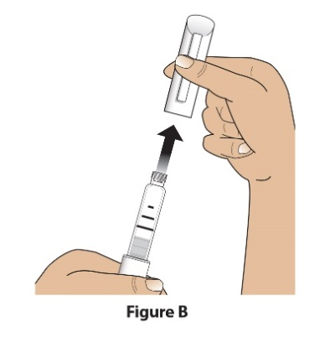  Figura B

Pasul 2  Controlați stiloul injector (pen), eticheta stiloului injector (pen) și medicamentul | - Controlați stiloul injector (pen).  NU utilizați stiloul injector (pen) Livogiva dacă acesta este deteriorat.  - Controlați eticheta stiloul injector (pen).  NU utilizați dacă stiloul injector (pen) conține medicamentul incorect sau dacă medicamentul a expirat (Figura C).  - Verificați cartușul medicamentului. Soluția de medicament trebuie să fie limpede și incoloră.  NU utilizați medicamentul dacă este tulbure, colorat sau prezintă particule materiale care plutesc (Figura C). | 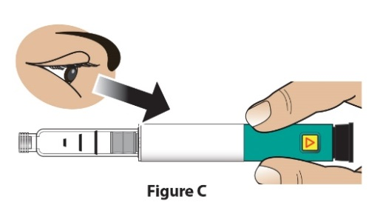  Figura C

Pasul 3  Atașați un ac nou | - Detașați clapeta de hârtie (Figura D). | 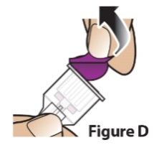  Figura D
Pasul 3  Atașați un ac nou | - Împingeți acul direct în cartușul cu medicament. (Figura E).  Înșurubați acul în sensul acelor de ceasornic până când este atașat strâns (Figura F).  Nu strângeți acul excesiv. | 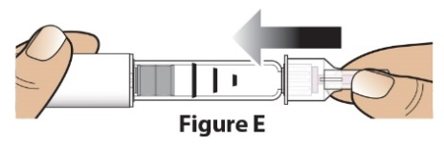  Figura E  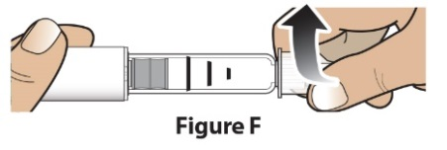  Figura F

Pasul 4  Scoateți capacul extern al acului | Scoateți capacul mare extern al acului (Figura G) și salvați-l pentru mai târziu (vezi Pasul 9). | 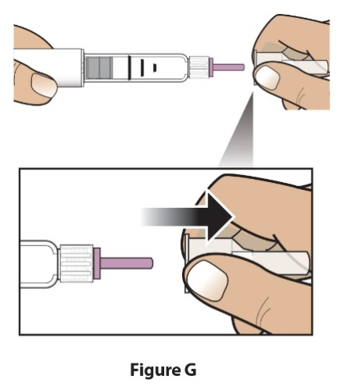  Figura G  Figura G

Pasul 5  Setați  doza | Trageți de butonul de injectare de culoare neagră până când se oprește (Figura H). | 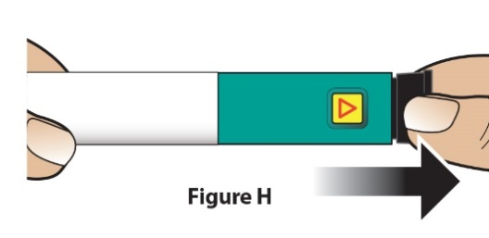  Linie roșie  Figura H
Pasul 5  Setați  doza | Controlați pentru a fi sigur că apare linia roșie.  În plus, fereastra de instrucțiuni va indica o săgeată orientată către capătul cu ac al stiloului injector (pen) (Figura I). | 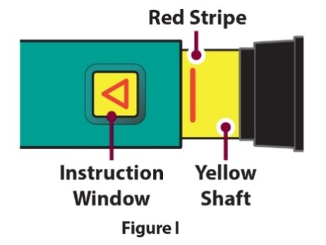  Figura I  Coloana de culoare galbenă  Fereastra de instrucțiuni
Probleme tehnice când se setează doza

Dacă stiloul injector (pen) nu este setat complet sau dacă nu puteți trage de butonul de injectare de culoare neagră, consultați Probleme tehnice Problema E.

Administrați injecția

Pasul 6  Scoateți capacul intern al acului | Trageți de capacul mic intern protector al acului și aruncați-l. (Figura J). Acul va fi expus. | 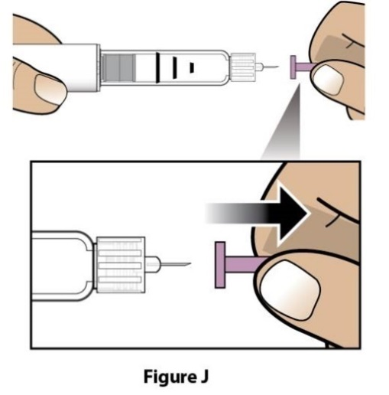  Figura J

Pasul 7  Injectați doza | - Apucați ușor un pliu de piele de pe coapsă sau abdomen și introduceți acul direct în pliul pielii (Figura K). | 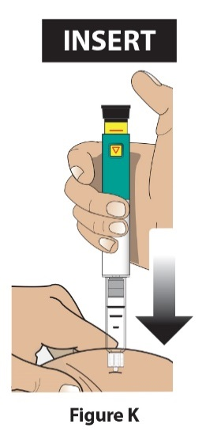  Figura K  k  INTRODUCEȚI
Pasul 7  Injectați doza | B) Apăsați butonul de injectare de culoare neagră până când se oprește și mențineți poziția (Figura L). | 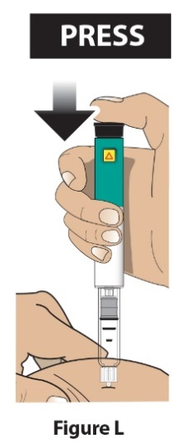  INTRODUCEȚI  Figura L
Pasul 7  Injectați doza | C) Mențineți poziția și numărați până la 5 î-n-c-e-t pentru a fi sigur că a fost administrată întreaga doză (Figura M). Este posibil să nu observați că butonul de injectare de culoare neagră se mișcă. Pentru a confirma că doza dumneavoastră a fost administrată, vezi Pasul 8 „Confirmați doza”. | 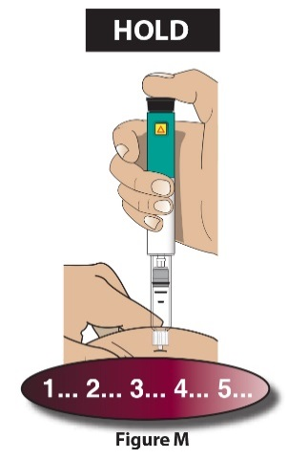  Figura M  ȚINEȚI
Pasul 7  Injectați doza | D) Scoateți acul din piele (Figura N). Când acul este scos din piele, retrageți degetul mare de pe butonul de injectare de culoare neagră. | 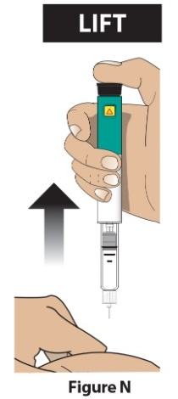  Figura N  RIDICAȚI

După injectare

Pasul 8  Confirmați doza | Controlați pentru a fi sigur că butonul de injectare de culoare neagră este împins până la capăt. Fereastra de instrucțiuni va arăta o săgeată orientată CĂTRE butonul de culoare neagră.  Dacă nu apare coloana de culoare galbenă, ați terminat pașii de injectare în mod corect. (Figura O)  Important  NU trebuie să vedeți coloana galbenă. Dacă o vedeți și ați injectat deja medicamentul, NU vă injectați a doua oară în aceeași zi.  În schimb, TREBUIE să resetați stiloul injector (pen). Consultați Probleme tehnice Problema A | 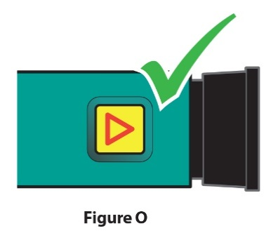  Figura O

Pasul 9  Scoateți și aruncați acul | - Puneți capacul mare extern al acului pe acesta, scoțându-l și apăsându-l (Figura P și Q). Nu încercați să puneți înapoi capacul acului cu mâinile. | 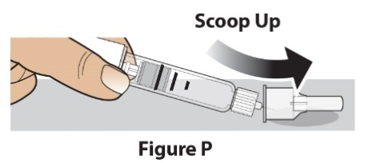  Figura P  Trageți  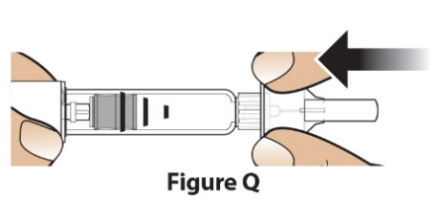  Figura Q
Pasul 9  Scoateți și aruncați acul | - Deșurubați acul acoperit cu capac până la capăt, răsucind capacul mare al acului de 3-5 ori în sens orar. (Figura R)  Scoateți acul direct. (Figura S) | 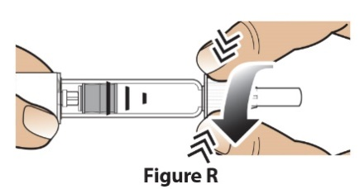  Figura R  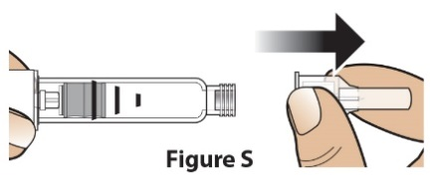  Figura S
Pasul 9  Scoateți și aruncați acul | - Aruncați acul într-un recipient pentru obiecte ascuțite rezistent la înțepături, conform reglementărilor locale (Figura T).  NU reutilizați acul. | 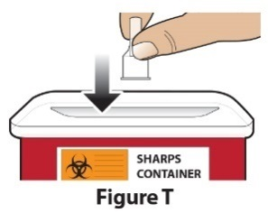  Figura T
Eliminarea acelor
Pentru mai multe informații privind modul corect de eliminare a acului, consultați pct. Informații privind eliminarea

Pasul 10  Repuneți capacul stiloului injector (pen) și păstrați-l | - Puneți capacul de culoare albă (Figura U). | 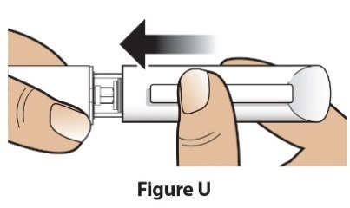  Figura U
 | - După utilizare, păstrați întotdeauna dispozitivul la frigider, acoperit cu capacul de culoare albă. (Figura V)  NU păstrați stiloul injector (pen) cu acul atașat. | 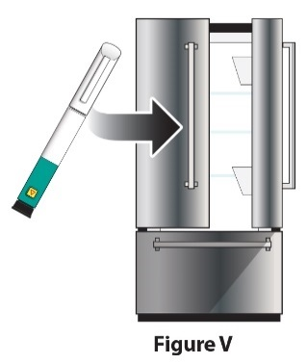  Figura V  Figura V

Probleme tehnice

Problemă |  | Soluție
A | Coloana galbenă este încă vizibilă după apăsarea butonului de injectare de culoare neagră. Cum resetez Livogiva? | Pentru a reseta stiloul injector (pen) Livogiva urmați pașii de mai jos:  1) Dacă v-ați efectuat injecția, NU vă injectați a doua oară în aceeași zi. Utilizați un ac nou pentru injectare în ziua următoare.  2) Scoateți acul  3) Atașați un ac nou, scoate-ți capacul mare al acului și păstrați-l.  4) Scoateți capacul intern al acului și aruncați-l.  5) Orientați acul cu vârful în jos într-un recipient gol. Apăsați butonul de injectare de culoare neagră până când se oprește. Țineți-l și numărați î-n-c-e-t până la 5. Puteți vedea o cantitate mică sau o picătură de lichid. Când ați terminat, butonul de injectare de culoare neagră trebuie să fie împins complet.  6) Dacă vedeți încă o coloană galbenă, nu utilizați acest stilou injector (pen); adresați-vă medicului dumneavoastră sau farmacistului.  7) Puneți capacul mare al acului pe acesta. Deșurubați acul până la capăt, răsucind capacul de 3-5 ori. Scoateți capacul acului și aruncați-l conform instrucțiunilor medicului dumneavoastră sau farmacistului. Puneți la loc capacul alb și păstrați Livogiva la frigider.  Puteți preveni această problem utilizând întotdeauna un ac NOU pentru fiecare injecție și apăsând butonul de injectare de culoare neagră până la capăt, în timp ce numărați î-n-c-e-t până la 5.
B | Cum pot să îmi dau seama că Livogiva funcționează? | Livogiva este conceput pentru a injecta doza completă ori de câte ori este utilizat, conform instrucțiunilor de la pct. Instrucțiuni de utilizare.  Butonul de injectare de culoare neagră trebuie apăsat până la capăt pentru a arăta că s-a injectat întreaga doză de medicament din Livogiva. Utilizați un ac nou ori de câte ori vă efectuați injecția, pentru a fi sigur că Livogiva funcționează corespunzător.
C | Văd o mica bulă de aer în dispozitivul meu Livogiva. | O mică bulă de aer nu va afecta administrarea dozei dumneavoastră și nu vă poate vătăma. Puteți continua să vă administrați doza ca de obicei.
D | Nu pot scoate acul. | 1) Puneți capacul mare al acului peste ac.  2) Utilizați capacul mare al acului pentru a deșuruba acul.  3) Deșurubați acul până la capăt, răsucind capacul mare al acului de 3-5 ori în sens orar.  4) Dacă nu reușiți încă să scoateți acul, solicitați ajutor.  Vezi Pasul 9 „Scoateți și aruncați acul”.
E | Ce trebuie să fac dacă nu reușesc să trag de butonul de injectare de culoare neagră? | Utilizați un alt stilou injector (pen) Livogiva pentru a vă administra doza, conform instrucțiunilor medicului dumneavoastră sau farmacistului.  Când butonul de injectare de culoare neagră este greu de scos, acest lucru înseamnă că nu există destul medicament în stiloul dumneavoastră injector (pen) Livogiva pentru o altă doză. Este posibil să vedeți încă o cantitate de medicament în cartuș.

Curățare și păstrare
Curățarea stiloului dumneavoastră injector (pen) Livogiva
- Ștergeți exteriorul Livogiva cu o țesătură umedă.
- Nu puneți Livogiva în apă și nu îl spălați sau curățați în niciun alt lichid.

Păstrarea stiloului dumneavoastră injector (pen) Livogiva
- Citiți și urmați instrucțiunile din Informații din Prospectul pacientului privind modul în care trebuie păstrat stiloul dumneavoastră injector (pen).
- NU păstrați Livogiva cu acul atașat. Făcând acest lucru, puteți afecta sterilitatea medicamentului în timpul injectărilor ulterioare.
- Păstrați Livogiva cu capacul de culoare albă.
Dacă Livogiva a fost păstrat scos din frigider, nu aruncați dispozitivul. Puneți stiloul injector (pen) înapoi în frigider și adresați-vă medicului dumneavoastră sau farmacistului.

Informații privind eliminarea
Eliminarea acelor stiloului injector (pen) și a stiloului injector (pen) Livogiva
- Înainte de a elimina stiloul injector (pen) Livogiva, asigurați-vă că ați scos acul din stiloul injector
- Puneți acele utilizate într-un recipient pentru obiecte ascuțite sau într-un recipient din plastic cu capac de siguranță. Nu aruncați acele direct în deșeurile menajere.
- Nu reciclați recipientul pentru obiecte ascuțite plin.

Alte note importante
- NU transferați medicamentul în seringă.
- În timpul injectării, este posibil să auziți unul sau mai multe clicuri – este modul correct de funcționare a stiloului injector (pen)
- Livogiva nu este recomandat pentru utilizare de către persoane cu cecitate sau cu tulburări vizuale, fără asistență din partea unei persoane instruite în utilizarea adecvată a stiloului injector (pen).

Acest manual de utilizator a fost revizuit pentru ultima dată în:

